DIRE CE QU'ON PENSE 2; SÄGA VAD MAN TYCKER 2

Tu aimes "le Loft"?

Oui, c'est génial! Non, ce n'est pas drôle. Je déteste "Star Academy"

J'aime le "Bingolotto". C'est formidable! J'adore Friends!

 | traduction |  | traduction | uttalas
c'est | det är | bien | bra
 |  | super | suveränt
 |  | intéressant | intressant
ce n'est pas | det är inte | formidable | fantastiskt
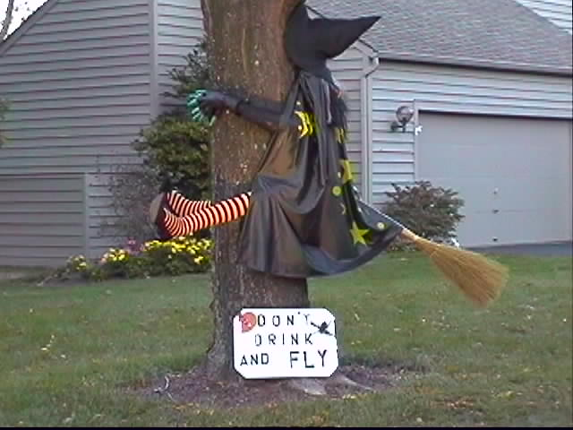 |  | fantastique | fantastiskt
 |  | extra | jättebra
 |  | génial | kanonbra
 |  | chouette | häftigt
 |  | idiot | idiotiskt
 |  | bête | dumt
 |  | stupide | dumt
 |  | con | knäppt
 |  | très bien | mycket bra
 |  | excellent | strålande
 |  | nul | värdelöst
 |  | drôle | roligt
 |  | barbant | tråkigt
 |  | facile | lätt
 |  | difficile | svårt
 |  | ridicule | löjligt
 |  | bizarre | konstigt
 |  | beau | vackert
 |  | moche | fult
 |  | mignon | sött
 |  | bon | gott
 |  | dégoûtant | äckligt
 |  | horrible | förskräckligt
 |  | terrible | fruktansvärt

j'aime, j'adore | je déteste | je n'aime pas | je ne connais pas | jag känner inte till

